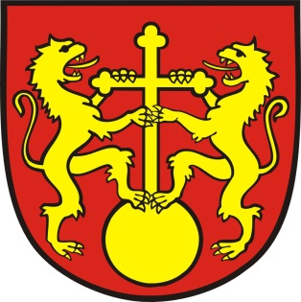 MESTSKÁ ČASŤ BRATISLAVA-RAČA

PREVÁDZKOVÝ PORIADOK ŠPORTOVO TELOVÝCHOVNÉHO ZARIADENIA
„Tenisový kurt Cyprichova“

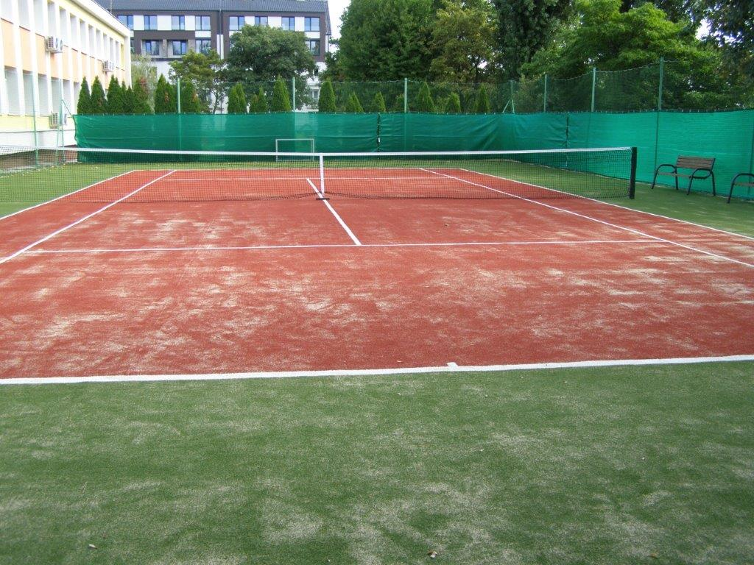

PREVÁDZKOVÝ PORIADOK ŠPORTOVO TELOVÝCHOVNÉHO ZARIADENIA
„Tenisový kurt Cyprichova“

Základné údaje prevádzkovateľa

Názov organizácie: Mestská časť Bratislava-Rača
Adresa organizácie: Kubačova 21, 831 06 Bratislava
Právna forma: obec
Názov zariadenia: Športovo telovýchovné zariadenie Tenisový kurt Cyprichova
Adresa zariadenia: Cyprichova ul. 74, 831 53 Bratislava
Kontakt : 02/49112442
Správca kontakt : 0903 200 207
e-mail : sport@raca.sk

Úvodné ustanovenia
Druh zariadenia:
Mestská časť Bratislava-Rača (ďalej len mestská časť) zriadila a prevádzkuje obecne prospešné zariadenie pod názvom „ Športovo telovýchovné zariadenie Tenisový kurt Cyprichova“ (ďalej len „telovýchovné zariadenie“). Telovýchovné zariadenie sa nachádza na pozemku parc. č. 17321/2 v katastrálnom území Rača. Ide o multifunkčné zariadenie vo vlastníctve mestskej časti. Účelom a hlavnou náplňou činnosti športového areálu je zaisťovať športový, kultúrny a spoločenský život mestskej časti a jeho občanov. Telovýchovné zariadenie môže byť pri splnení tu uložených podmienok poskytovaný bezplatne, alebo za stanovenú odplatu občanom mestskej časti a ďalším fyzickým a právnickým osobám.
Vlastníkom a prevádzkovateľom Športového areálu je mestská časť Bratislava-Rača.

Prevádzkový poriadok telovýchovného zariadenia je vypracovaný v zmysle § 22 zákona NR SR č. 355/2007 Z.z o ochrane podpore a rozvoji verejného zdravia a o zmene a doplnení niektorých zákonov v znení neskorších predpisov a v súlade s § 6 vyhlášky MZ SR č. 525/2007 Z.z. o podrobnostiach o požiadavkách na telovýchovno-športové zariadenia.

Všeobecné ustanovenia
- Telovýchovné zariadenie slúži na prevádzkovanie športových aktivít žiakov materských škôl, základných škôl, športovej verejnosti a prenajímateľa.
- Užívateľom sa rozumie osoba, ktorá sa nachádza v priestore telovýchovného zariadenia.
Každý užívateľ je povinný oboznámiť sa s týmto prevádzkovým poriadkom ešte pred vstupom do športového areálu a bez výnimky ho dodržiavať. V telovýchovnom zariadení je dovolené vykonávať výhradne tie aktivity, na ktoré je športovo telovýchovné zariadenie určené.
- Prevádzkovateľ nenesie žiadnu zodpovednosť za zdravie užívateľa počas vykonávania športovej činnosti v telovýchovnom zariadení. Vstup a všetky športové činnosti sú na vlastné nebezpečenstvo. Týmto ustanovením sa neobmedzuje povinnosť dodržiavať prevádzkový poriadok.Užívatelia zodpovedajú za svoj osobný majetok. Prevádzkovateľ nezodpovedá za takto vzniknuté škody.

- Každý užívateľ je povinný oboznámiť sa s týmto prevádzkovým poriadkom a bez výnimky ho dodržiavať. V telovýchovnom zariadení je dovolené vykonávať výhradne tie aktivity, na ktoré je športovo telovýchovné zariadenie určené.

Organizačné ustanovenia
- Do telovýchovného zariadenia sa vstupuje výhradne cez školskú bránu.
- Užívateľ smie vojsť a zotrvať v priestoroch tenisového kurtu len po predchádzajúcom súhlase prevádzkovateľa a správcu ihriska. Kontaktné údaje sú uvedené na vstupnej tabuli a na internetovej stránke MŠ Cyprichova.
- Prevádzku riadi a za telovýchovné zariadenie zodpovedá prevádzkovateľ.
- Každý užívateľ je povinný riadiť sa pokynmi prevádzkovateľa. Po neuposlúchnutí jeho pokynov môže byť užívateľ s okamžitou platnosťou vykázaný zo športového areálu.
- Užívateľ telovýchovného zariadenia je povinný správať sa tak, aby jeho konaním alebo nekonaním nedošlo k zraneniu, ujme na zdraví alebo poškodzovaniu majetku prevádzkovateľa.
- Za škody vzniknuté nedodržiavaním prevádzkového poriadku a všeobecných bezpečnostných pravidiel uvedených v tomto prevádzkovom poriadku zodpovedá osoba porušujúca tieto pravidlá alebo jej zákonný zástupca.
- Za maloleté osoby nachádzajúce sa v telovýchovnom zariadení zodpovedá zákonný zástupca. Správca nevykonáva dozor nad maloletými osobami v čase pohybu v zriadení
- Každý užívateľ je povinný dodržiavať v telovýchovnom zariadení čistotu a poriadok, vyhradený prevádzkový čas telovýchovného zariadenia.
- Časový harmonogram telovýchovného zariadenia zostavuje a riadi prevádzkovateľ.
- V športovo telovýchovnom areáli je zakázané:
  - akýmkoľvek spôsobom poškodzovať zariadenia a vybavenie športového areálu,
  - používať bicykle, korčule, kolobežky, skateboardy a iné nevhodné športové náradia,
  - fajčiť, užívať alkoholické nápoje alebo iné omamné či psychotropné látky, alebo vstupovať do športového areálu pod ich vplyvom,
  - prinášať pyrotechniku, horľavé látky a chemikálie, žuvačky
  - vodiť a vpúšťať psov, mačky a iné zvieratá do športového areálu,
  - nevhodne sa správať (vulgárne vyjadrovanie, neprimeraná hlučnosť, slovné či fyzické napádanie iných),
  - znečisťovať telovýchovné zariadenie a jeho okolie.

Prevádzkové ustanovenia

Tenisový kurt Cyprichova

Prevádzkové hodiny

Pre potreby škôl a školských zariadení v priebehu školského roka:
pondelok- piatok
08.00 hod. – 17.00 hod.

Pre verejnosť (individuálni športovci) počas školského vyučovania: 17.00 hod. – 21.00 hod.

Pre verejnosť počas dni pracovného voľna a školských prázdnin:
08.00 hod. – 21.00 hod.

Tenisový kurt sa poskytuje bezodplatne. Jeden prenajímateľ si môže prenajať kurt najviac na dve hodiny. V prípade dlhodobého prenájmu a prenájmu na komerčné účely je poplatok určený v zmysle Zásad hospodárenia mestskej časti Bratislava-Rača, podľa samostatného cenníka.

Povinnosti prevádzkovateľa
Prevádzkovateľ je povinný viesť „Knihu zariadenia“, ktorá obsahuje:
a) plán kontrol
b) plán správy a údržby
c) denník športového areálu.

Správca
Správcom je osoba, poverená starostom mestskej časti Bratislava-Rača, ktorá je zodpovedná za činnosť v zmysle príslušných článkov tohto prevádzkového poriadku. V prípade potreby je možné ho volať na číslo zverejnené na informačnej tabuli umiestnenej pri vstupe do športového areálu.
Náhrada škody
Pri preukázanom poškodení majetku prevádzkovateľa bude voči osobe, ktorá škodu spôsobila, resp. jej zákonnému zástupcovi, uplatnená náhrada škody v zmysle platných zákonných ustanovení.

Spôsob a frekvencia upratovania zariadenia
- Upratovanie areálu športového areálu zariadenia je zabezpečené zamestnancami prevádzkovateľa .
- Upratovanie sa vykonáva pred každým začatím prevádzky.
- K dennému upratovaniu a dezinfekcii sa používajú dostupné čistiace a dezinfekčné prostriedky.
- Spôsob a frekvencia upratovania:
Tenisový | Zametanie povrchu | 2 x týždenne
Areál, parkovacie plochy | Čistenie | Podľa potreby
Mechanická očista a dezinfekcia je vykonávaná vysávaním, resp. pozametaním daných priestorov.
- Nádoby na odpad sú denne vyprázdňované, čistené a dezinfikované.
- Základná oprava všetkých náterov zariadenia a maľovania sú vykonávané podľa potreby, približne raz za dva roky.
Záverečné ustanovenia

1. Mestská časť Bratislava-Rača vydáva tento prevádzkový poriadok telovýchovného zariadenia s cieľom vymedzenia obsahu náplne činnosti telovýchovného zariadenia a podmienok jeho využívania za dodržania zásad ochrany majetku mestskej časti.
2. Prevádzkový poriadok nadobúda platnosť dňom jeho schválenia RÚVZ Bratislava, hlavné mesto.
3. Tento prevádzkový poriadok je záväzný pre všetkých užívateľov, nájomcov a návštevníkov.
4. Každá osoba vstupujúca do priestorov telovýchovného zariadenia musí byť oboznámená s týmito zásadami uvedenými v prevádzkovom poriadku (prostredníctvom umiestnených informačných tabúľ pre jednotlivé prvky a časti objektu).

V Bratislave:
Vypracoval: Mgr. Marek Porvazník
Schválil: Mgr. Michal Drotován, starosta mestskej časti
Schválené RUVZ Bratislava hlavné mesto dňa :

